TEDEN OTROKA V 4. B in 6. B

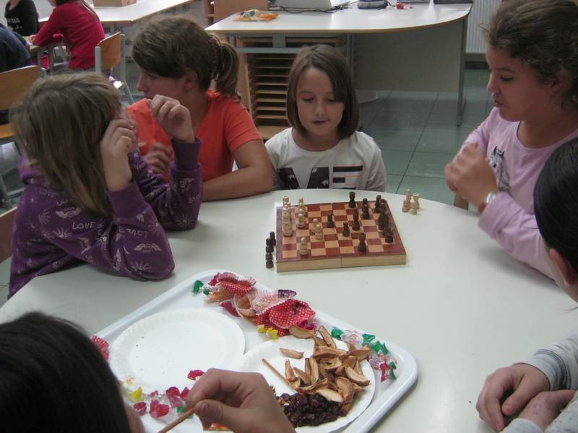
V petek, 9. 10. 2015, smo družili učenci prijateljskih razredov 4. b in 6. b.
Druženje smo pričeli s predstavitvami razredov, nato pa smo se v skupinah zabavali ob namiznih igrah in sladkih prigrizkih. Zaključili smo s prepevanjem ob zvokih kitare in harmonike.
